1. GRE over IPsec 라우팅

2016년 지방 1과제

GRE OVER IPSEC 라우팅 항목에 대한 풀이집 수정 본

2016

기존 Branch-R와 SUN-srv3의 ‘MANGLE 라우팅’을 아래와 같이 수정합니다.

<Branch-R>

root@Branch-R:~# **vi /etc/rc.local**

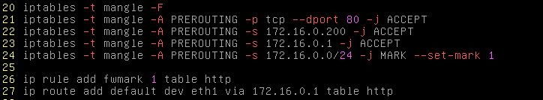

<SUN-srv3>

root@SUN-srv3:~# **vi /etc/rc.local**

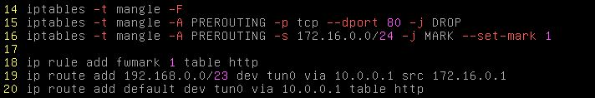

이외의 사항은 같습니다.